1. Əminəm ki, hər biriviz bu qeyd edəcəyim problem ilə qarşılaşmısınız. “Application-ım çox gözəl şəkidlə çalışır, lakin application-mı serverə yüklədikdə bir yerlədə başın yerə qoyur”. Niyə? Çünki mənim application-ım filan versiyada idi, ancaq server də başqa versiyadadır. Məhz buna aralarında toqquşma baş verdiyindən proyektim serverdə işləmədi.
2. Proyekti yaradan biz proqramçılar olduğumuz halda, proyekti server-ə deploy prosesini yerinə yetirən şəxslər isə devopslardır. Və bizim proyekti öz öhdəliyinə götürüb serverə deploy edən devopslar da problem baş verəcəkdir, buna səbəb az öncədə vurğuladığımız kimi bizim əməliyyat sistemimizdə istifadə etdiyimiz proyekt də olan library, dependencies və s. toolslar hansıki proyektimə lazım olacaq, onlar devops-ların əməliyyat sistemində versiya tərəfindən dəstəklənmədiyindən bu halların baş verməsi aktualdır.
3. Gəlin bu problemlərə aid bir nümunə ilə tanış olaq və görək bu problem həqiqətdə nədir? Fərz edin biz əməliyyat sistemimizə redisi yükləməyə çalışaq.

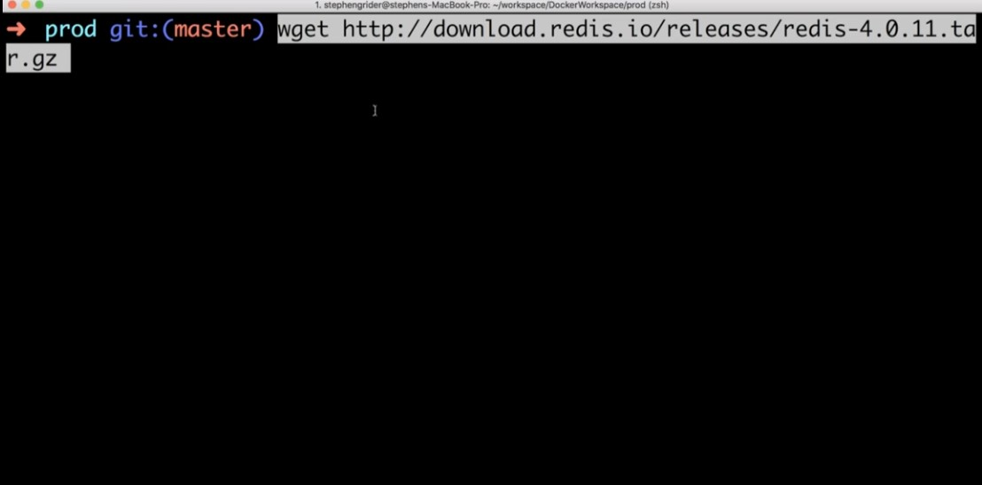

Enter düyməsini vurub komandanı icra etdikdən sonra aşağıdakı xəta ilə qarşışacayıq.

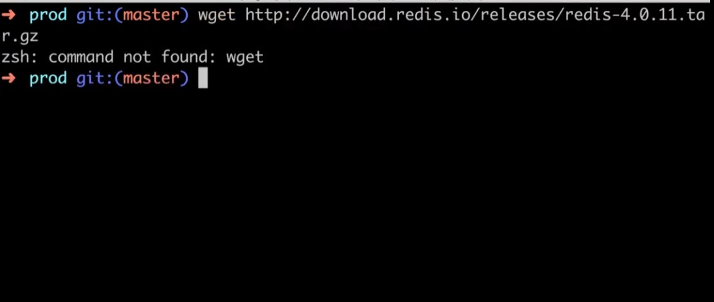

gördüyümüz kimi az öncə izah etdiyim xəta ilə qarşılaşdıq bu xəta bizə bu komandanı dəstəkləyən program təminatının əməliyyat sistemində olmadığını bildirdiyindən bu xəta ilə qarşılaşdıq. Belə olduğu halda məcburən mən gedib bu komandanı dəstəkləyən ilk öncə program təminatını yükləməliyəm öz localhost cihazıma daha sonra ardından yuxarıdakı komandanı icra edib çalışdırmalıyam. Lakin tutaq ki, bu problem, yəni yuxarıdakı komanda artıq əməliyyat sistemim tərəfindən dəstklənir və program öz gedişatı ilə işləməkdədir. Lakin program təminatı yüklənərkən başqa bir xəta ilə qarşılaşırıq və belə olduğu halda yenədə arxaya dönüb həmən baş verən problem aradan qaldırmaq üçün google-layırıq. Aşağıdakı flow-dan bunu daha yaxşı aydın başa düşə bilərsiniz.

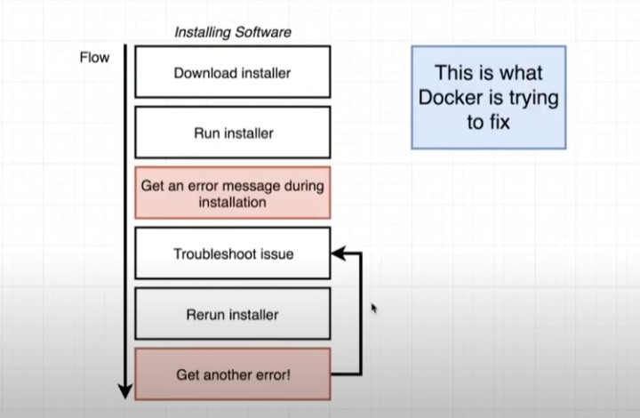

1. Gəlin elə isə yuxarıda sadaladığım problemləri aradan qaldıran Docker texnologiyası nədir onu örgənməyə çalışaq. Fərz eliyin ki, belə bir şey aruzusundasınız ki, istəyirsiniz ki, əməliyyat sisteminizdə məsələn Mysql olmuya olmuya onu install etmədən işə salasınız və işə saldığınız anda bu Mysql sizin əməliyyat sisteminizdən asılı olmayaraq çalışsın və sonrasında bu Mysql programını stop və yaxud sildiyiniz də bu programın lazımsız resursları əməliyyat sistemində qalaraq onun prosesini ləngitməsin və həmçinin bu programı yenidən çalışdırdıqda yenədə həmişəki kimi öz qaydasında əməliyyat sistemimizdən asılı olmayaraq şəkildə çalışsın. Bu izah etdiklərimin təməlində irəlidə görəcəyimiz Docker-ın üstün xüsusiyyətlərindən olan process isolation haqqında olacaqdır.